我院召开2024年第一季度住院医师座谈会

3月25日，我院住培办召开2024年第一季度住院医师座谈会，参会人员为2021级、2022级、2023级住院医师，共115人参加。
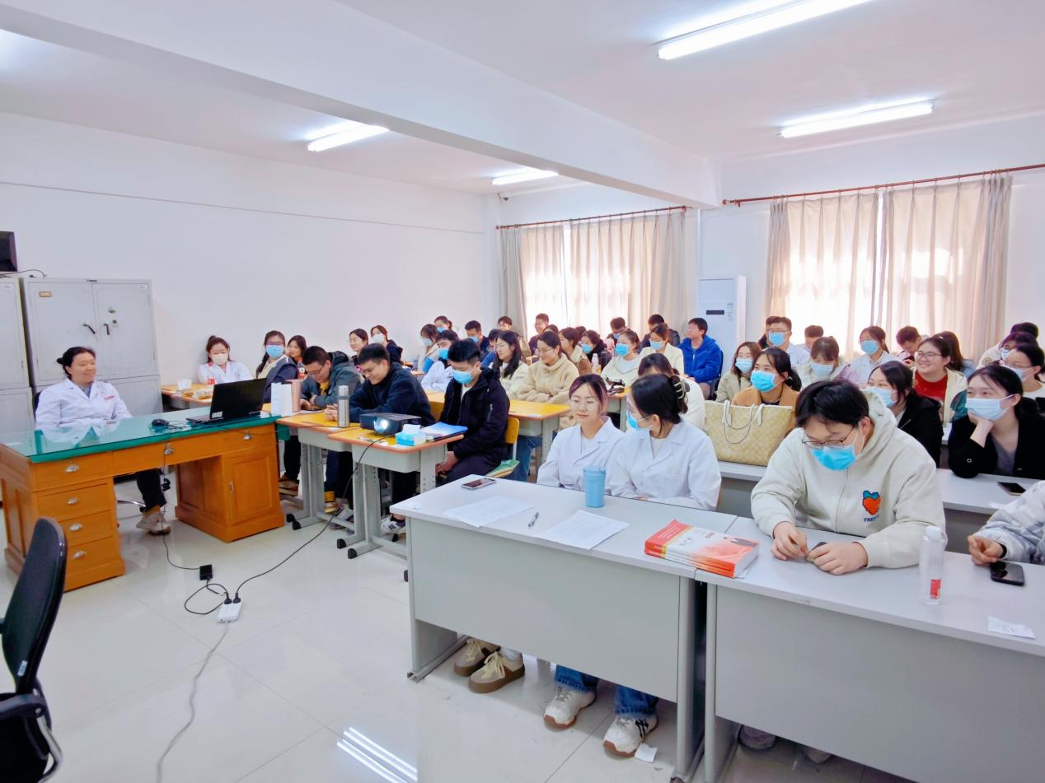
本次座谈会由住培办董馨主任主持，会议主题为倾听住院医师意见和建议，鼓励住院医师表达自己心声，对培训过程中存在的问题敢于表达自己的意见。住院医师围绕平时轮转、学习、生活等情况及所遇到的困难进行了发言。
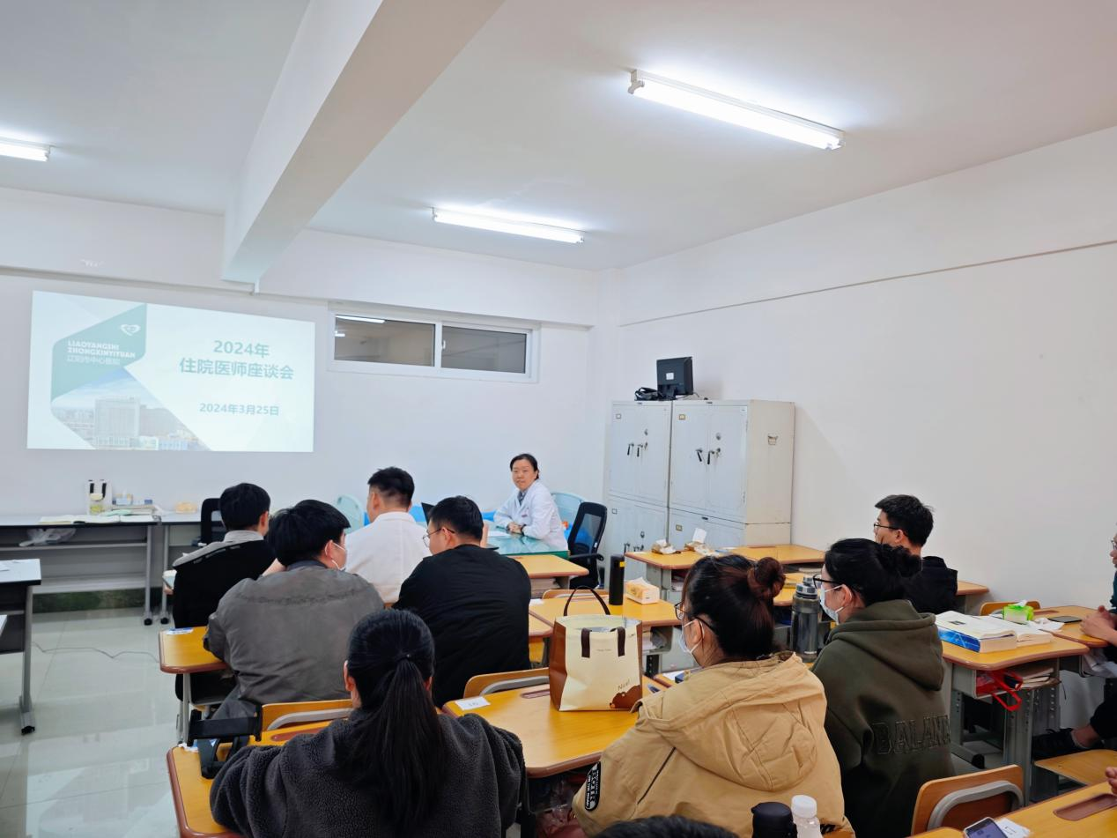
最后，董馨主任对住院医师提出的问题进行答复及解决，并鼓励住院医师在遇到困难时及时与住培办老师多交流沟通，并建议适当增强体育锻炼，保持心情舒畅，避免过度压抑情绪，希望住院医师们能够不断充实自己，不负三年住培时光！

